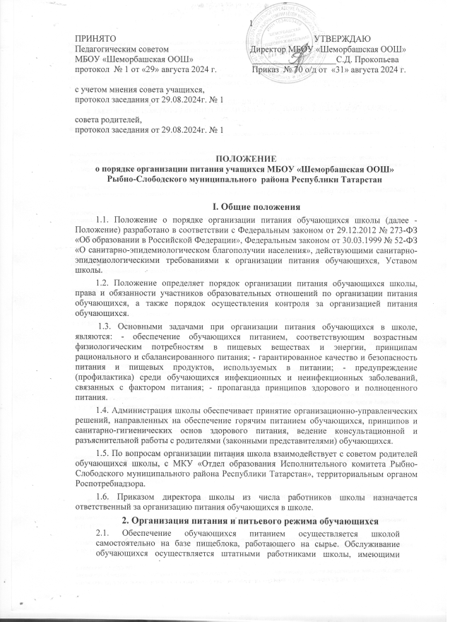

соответствующую квалификацию, прошедшими предварительный (при поступлении на работу) и периодический медицинские осмотры, профессиональную гигиеническую подготовку и аттестацию, вакцинацию, имеющими личную медицинскую книжку установленного образца.
В соответствии с установленными санитарно-эпидемиологическими требованиями по организации питания обучающихся в школе:
    - выделены производственные помещения для приема и хранения продуктов, приготовления пищевой продукции, полностью оснащенные необходимым оборудованием (торгово- технологическим, холодильным, весоизмерительным), инвентарем, посудой и мебелью;
    - предусмотрены помещения для приема пищи, снабженные соответствующей мебелью;
    - разработан и утвержден порядок питания обучающихся (режим работы столовой, время перемен для принятия пищи, график питания обучающихся).
  - Питание обучающихся организуется в соответствии с требованиями СП 2.4.3648-20, СанПиН 2.3/2.4.3590-20, СанПиН 1.2.3685-21 и ТР ТС 021/2011 и другими федеральными, региональными и муниципальными нормативными актами, регламентирующими правила предоставления питания.
  - Закупка пищевых продукции и сырья осуществляется в соответствии с Федеральным законом от 05.04.2013 № 44-ФЗ «О контрактной системе в сфере закупок товаров, работ, услуг для обеспечения государственных и муниципальных нужд». У поставляемых пищевых продуктов и продовольственного сырья должны быть соответствующие документы (например, удостоверения качества и безопасности пищевых продуктов, документы ветеринарно-санитарной экспертизы, документы изготовителя, поставщика пищевых продуктов, подтверждающих их происхождение, сертификат соответствия, декларация о соответствии), подтверждающие их качество и безопасность, а также принадлежность к определенной партии пищевых продуктов, в соответствии с законодательством Российской Федерации.
  - Горячее питание обучающимся предоставляется в учебные дни и часы работы школы. Питание не предоставляется в дни каникул и карантина, выходные и праздничные дни. Питание организуется по классам в соответствии с графиком, утвержденным директором с учетом возрастных особенностей обучающихся, числа посадочных мест в обеденном зале и продолжительности учебных занятий. За каждым классом в столовой закрепляются определенные обеденные столы.
В режиме учебного дня для приёма пищи и отдыха предусматриваются перемена по 30 минут.
В случае проведения мероприятий, связанных с выходом или выездом обучающихся из здания школы, режим предоставления питания переводится на специальный график, утверждаемый директором школы.
  - Питание обучающихся организуется за счет средств:
- субвенции регионального и местного бюджетов;
- родителей (законных представителей) обучающихся, предоставленных на питание детей – родительская плата.
    - На бесплатное одноразовое горячее питание за счет средств регионального бюджета имеют право обучающиеся 1-4-х классов. Документ-основание, подтверждающий право на бесплатный прием пищи, – приказ об обучении обучающегося по программе начального общего образования.
    - На обеспечение горячим питанием в качестве меры социальной поддержки обучающихся из льготных категорий за счет местного бюджета имеют обучающиеся, перечисленные в Постановлении Исполнительного комитета Рыбно-Слободского муниципального района Республики Татарстан от 12.02.2024г. № 32пи:
бесплатным горячим питанием (завтраком) обучающихся муниципальных общеобразовательных организаций из многодетных семей, имеющих в своем составе четырёх и более детей в возрасте до 18 лет согласно приложению 1 к настоящему постановлению;
бесплатным двухразовым горячим питанием детей с ограниченными возможностями здоровья и детей-инвалидов согласно приложению 2 к настоящему постановлению;
бесплатным двухразовым горячим питанием обучающихся 1-9 классов в муниципальных образовательных организациях Рыбно-Слободского муниципального района Республики Татарстан из семей граждан, участвующих в специальной военной операции, из числа граждан, призванных на военную службу по мобилизации в Вооруженные Силы Российской Федерации, военнослужащих и лиц, проходящих службу в национальной гвардии Российской Федерации, граждан, проходящих военную службу в батальонах «Алга» и «Тимер», сформированных в Республике Татарстан, граждан, добровольно выполняющих военные задачи в ходе специальной военной операции, сотрудников Министерства внутренних дел по Республике Татарстан, Управления Федеральной службы безопасности Российской Федерации по Республике Татарстан, командированных в зону проведения специальной военной операции, а также семьям (членам семей) вышеуказанных категорий граждан, погибших (умерших) в результате участия в специальной военной операции согласно приложению 3 к настоящему постановлению.
- Заменить двухразовое горячее питание учащихся с ограниченными возможностями здоровья (в т.ч. детей-инвалидов), переведенных на индивидуальное обучение на дому, сухим пайком либо денежной компенсацией эквивалентно стоимости бесплатного двухразового питания при наличии и в пределах соответствующих бюджетных ассигнований бюджета Республики Татарстан, доведенных до образовательной организации на цели обеспечения питанием обучающихся на дому, на каждый учебный день:
- на сумму 153 рубля 62 копейки учащимся с ограниченными возможностями здоровья (в т.ч. детей-инвалидов) 1-4 классов общеобразовательных организаций района переведенных на индивидуальное обучение на дому;
- на сумму 170 рублей 08 копеек учащимся с ограниченными возможностями здоровья (в т.ч. детей-инвалидов) 5-9 классов общеобразовательных организаций района переведенных на индивидуальное обучение на дому.

При возникновении права на льготное питание по двум и более основаниям льготное питание предоставляется по одному основанию. Выбор вида льготного питания осуществляет родитель (законный представитель) обучающегося.
Обеспечение питанием обучающихся из льготных категорий производится исходя из фактических расходов по предоставлению питания согласно установленной распорядительным актом органа власти стоимости одного дня питания.
    - Питание за счет средств родительской платы производится только на добровольной основе. Оно может быть, как индивидуальным, так и коллективным, осуществляется за наличный расчет.
Сумма платежа на горячее питание обучающихся за месяц устанавливается дифференцированно с учетом учебных дней в месяце. Начисление родительской платы производится с учетом табеля получения питания обучающимися.
  - Питание обучающихся осуществляется на основании меню составленного поставщиком и согласуется директором школы.
  - При разработке меню учитываются: продолжительность пребывания обучающихся в школе, возрастная категория, физические нагрузки обучающихся, возможности вариативных форм организации питания.
  - Ежедневно в обеденном зале вывешивают, меню, в котором указываются сведения об объемах блюд и названия кулинарных изделий. В исключительных случаях допускается замена одних продуктов, блюд и кулинарных изделий на другие при условии их соответствия по пищевой ценности, и в соответствии с таблицей замены пищевых продуктов, что должно подтверждаться необходимыми расчетами.
  - Организация обслуживания обучающихся питанием осуществляется путем предварительного накрытия столов дежурными детьми старше 14 лет под руководством дежурного учителя.
  - Контроль за посещением обучающимися класса столовой и учетом количества фактически отпущенных завтраков (обедов) возлагается на классного руководителя, ответственного за организацию питания и повара.
  - Для поддержания порядка в столовой администрация школы организует в обеденном зале дежурство учителей.
  - Питьевой режим:
    - Питьевой режим обучающихся:
- кипяченая питьевая вода - обеденный зал столовой;
- упакованная (бутилированная) питьевая вода - обучающиеся приносят самостоятельно.
    - Свободный доступ к питьевой воде обеспечивается в течение всего времени пребывания в школе.
    - При организации питьевого режима соблюдаются правила и нормативы, установленные действующими санитарно-эпидемиологическими требованиями.

3. Права и обязанности участников образовательных отношений при организации питания обучающихся
  - Директор школы:
- ежегодно в начале учебного года издает приказ об организации питания обучающихся школы и организации питьевого режима;
- несет ответственность за организацию питания обучающихся в соответствии с нормативными правовыми актами Российской Федерации и Республики Татарстан, федеральными санитарными правилами и нормами, Уставом школы и настоящим Положением;
- обеспечивает принятие локальных актов по организации питания обучающихся;
- назначает из числа работников школы ответственных за организацию питания и закрепляет их обязанности;
- обеспечивает рассмотрение вопросов организации питания обучающихся на совещаниях при директоре, родительских собраниях, педагогических советах;
      - организует постоянную информационно-просветительскую работу по повышению уровня культуры питания обучающихся в рамках учебной деятельности и внеучебных мероприятий;
- содействует созданию системы общественного информирования и общественной экспертизы организации школьного питания с учетом широкого использования потенциала совета родителей.
3.1.1. Ответственный за организацию питания в школе осуществляет обязанности, установленные приказом директора школы. Заместитель директора по хозяйственной работе:
- обеспечивает своевременную организацию ремонта технологического, механического и холодильного оборудования пищеблока;
- снабжает пищеблок достаточным количеством посуды, специальной одежды, санитарно- гигиеническими средствами, уборочным инвентарем.
3.1.2. Работники пищеблока:
- выполняют обязанности в рамках должностной инструкции;
- вправе вносить предложения по улучшению организации питания.
3.1.3. Классный руководитель:
- ежедневно, утром, представляет в пищеблок школы заявку об организации питания учащихся;
- ведет ежедневный табель учета полученных обучающимися завтраков и(или) обедов;
- находится в столовой во время приема пищи обучающимися;
- осуществляет в части своей компетенции мониторинг организации питания;
- проводит с обучающимися, родителями (законными представителями) обучающихся беседы, лектории и другие мероприятия, мероприятия, посвященные вопросам роли питания в формировании здоровья человека, потребности в ежедневном сбалансированном и рациональном питании, развития культуры питания и пропаганды здорового образа жизни, правильного питания в домашних условиях.
3.1.4. Родители (законные представители) обучающихся:
- ведут разъяснительную работу со своими детьми по привитию им навыков здорового образа жизни и правильного питания;
- представляют подтверждающие документы в случае, если ребенок относится к льготной категории детей (бесплатное или льготное питание);
- своевременно вносят плату за питание ребенка (при необходимости);
- своевременно сообщают классному руководителю о болезни ребенка или его временном отсутствии в школе для снятия его с питания на период его фактического отсутствия, а также предупреждают медицинского работника и классного руководителя об имеющихся у ребенка аллергических реакциях на продукты питания и других ограничениях;
- вправе вносить предложения по улучшению организации питания учащихся лично;
- вправе знакомиться с ежедневным меню, расчетами средств на организацию питания обучающихся.

4. Контроль за организацией питания
4.1. Общий контроль за организацией питания обучающихся осуществляет директор школы и ответственный за организацию питания.
4.2. Производственный контроль качества и безопасности организации питания основан на принципах ХАССП и осуществляется на основании программы производственного контроля, утвержденной директором школы.
4.3. Проверку качества готовой пищи осуществляет бракеражная комиссия, деятельность которой регулируется Положением о бракеражной комиссии.
4.4. Медицинский работник осуществляет постоянный контроль за соблюдением действующих санитарных правил и норм в столовой школы, контролирует своевременное прохождение работниками столовой медицинских осмотров.
4.5. Комиссия по изучению вопросов организации питания обучающихся:
- осуществляет постоянный контроль над работой столовой школы;
- контролирует организацию питания, проведение организационно-массовых мероприятий, направленных на формирование позиции здорового питания;
- контролирует качество, сбалансированность питания, соблюдение санитарно-гигиенических правил
Результаты проверок оформляются справками с последующим их
Рассмотрением на совещаниях у директора.
4.6. Контроль организации питания может осуществляться при взаимодействии с родителями (родительский контроль). Порядок проведения родительского контроля и доступа в помещения для приема пищи определяется локальным актом школы.
4.7. Ответственность за организацию питания обучающихся, расходование бюджетных средств на эти цели, соблюдение санитарно-гигиенических требований возлагается на директора школы, шеф повара школьной столовой.

5. Документация
Для организации питания ведутся и используются следующие документы (регламентирующие и учётные, подтверждающие расходы по питанию):
5.1. Положение о школьной столовой;
5.2. Положение о порядке организации питания обучающихся школы;
5.3. Положение о бракеражной комиссии;
5.4. Положение о комиссии по контролю за организацией и качеством питания обучающихся;
5.5. Порядок проведения мероприятий по родительскому контролю за организацией питания обучающихся в школе, а также доступа комиссии и родителей (законных представителей) обучающихся в помещения для приема пищи;
5.6. Программа мероприятий по воспитанию культуры правильного питания на основе принципов здорового питания;
5.7. Рабочая программа «Здоровое питание»;
5.8. Приказ об организацию питания обучающихся школы с графиком питания обучающихся;
5.9. Приказ об организации питьевого режима обучающихся;
5.10. Приказ о назначении ответственного за организацию питания обучающихся;
5.11. Приказ о создании бракеражной комиссии;
5.12. Приказ о создании комиссии по контролю за организацией и качеством питания обучающихся школы;
5.13. Программа Производственного контроля на основе принципов ХАССП;
5.14. Примерное (цикличное) меню на две возрастные группы 7-11 лет и старше 12 лет.
5.15. Ежедневное меню;
5.16. Ведомости по учету питающихся;
5.17. Технологические карты приготавливаемых блюд;
5.18. Инструкции, журналы, акты по вопросам организации питания и другие документы в соответствии с действующим законодательством и нормативными актами и локальными актами школы.

6. Ответственность
6.1. Директор школы несет ответственность за организацию горячего питания обучающихся в соответствии с федеральными, региональными и муниципальными нормативными актами, федеральными санитарными правилами и нормами, уставом школы и настоящим Положением.
6.2. Работники школы, отвечающие за организацию питания, несут ответственность за вред, причиненный здоровью обучающихся, связанный с неисполнением или ненадлежащим исполнением должностных обязанностей.
Лица, виновные в нарушении требований организации питания, привлекаются к дисциплинарной и материальной ответственности, а в случаях, установленных законодательством Российской Федерации, – к гражданско-правовой, административной и уголовной ответственности в порядке, установленном федеральными законами.
6.3. Родители (законные представители) обучающихся несут предусмотренную действующим законодательством ответственность за неуведомление школы о наступлении обстоятельств, лишающих права обучающегося на получение мер социальной поддержки при получении горячего питания.

7. Заключительные положения
7.1. Положение принимается педагогическим советом школы с учетом мнения совета родителей, совета учащихся, утверждается и вводится в действие приказом директора школы.
7.2. Изменения в Положение вносятся педагогическим советом в случае необходимости с учетом мнения совета учащихся, совета родителей (законных представителей), утверждаются, вводятся в действие приказом директора школы и регистрируются в установленном порядке.
7.3. Положение действует бессрочно, до принятия Положения в новой редакции.

